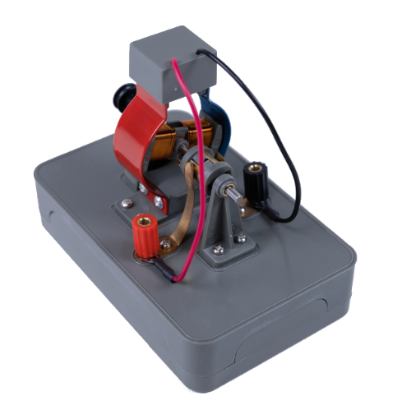
Im ersten Teil hast du den Elektromotor zusammengebaut und an eine Spannungsquelle angeschlossen. In diesem Teil des Experiments nimmst du den Elektromotor in Betrieb und untersuchst, wie die einzelnen Bauteile zusammenwirken.
- Lass den Aufbau von deiner Lehrkraft abnehmen, bevor du ihn an die Spannungsquelle anschließt.
- Schließe den Elektromotor an die Spannungsquelle an und stelle eine Spannung von 3 Volt ein.
Schalte die Spannungsquelle ein und beobachte.
- Hinweis für Lehrkräfte: Die Nennspannung des Elektromotors beträgt 3-6V DC.
Hinweis: Der Elektromotor braucht manchmal einen Schubs, um anzulaufen.
- Vervollständige den Text über die Funktionsweise des Elektromotors.
Die Stromversorgung des Rotors erfolgt über den Kommutator. Die Schleifkontakte, die am Kommutator anliegen, sind mit einer Spannungsquelle verbunden.
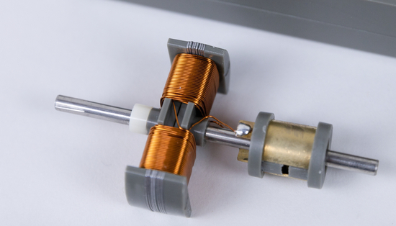
Ein Drahtstück des Rotors ist mit dem Kommutator verlötet.
Der Strom fließt über den Kommutator zur Spule, wodurch ein Magnetfeld erzeugt wird.
Der Kommutator ändert die Stromrichtung des Rotors, indem die Schleifkontakte auf die andere Ringhälfte des Kommutators wechseln.
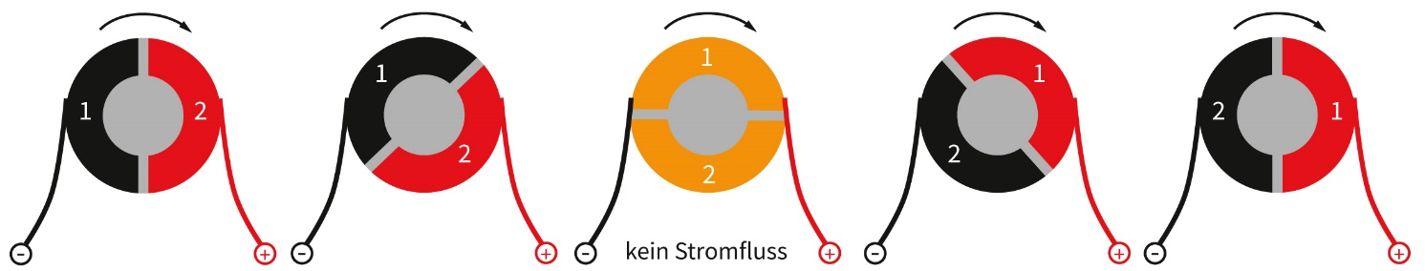
Die Abbildung zeigt die beiden Ringhälften des Kommutators sowie die anliegenden Schleifkontakte, die mit einer Spannungs-quelle verbunden sind. Die Lücke ermöglicht der Ringhälfte 1 einen Wechsel vom negativen Pol durch Drehung zum positiven Pol.
Dadurch kehrt sich das Magnetfeld des Rotors um. Somit stoßen sich das Magnetfeld des Rotors und das des unbeweglichen Stators ab und die Drehbewegung des Rotors setzt sich fort.
- Zeichne die Drehrichtung des Rotors ein. Ergänze in der rechten Zeichnung zusätzlich die Magnetpole des Rotors.
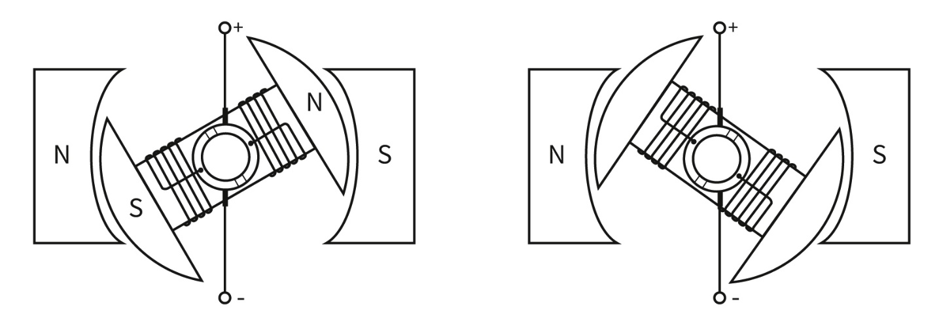
- Erkläre, wie der Rotor des Elektromotors ausgerichtet sein muss, damit er nur mit Anlauf startet.
Hinweis: Mit Anlauf bedeutet, dass du den Rotor leicht anschubst.
Der Rotor muss so ausgerichtet sein, dass die Schleifkontakte die elektrisch nichtleitende Unterbrechung des Kommutators berühren.

